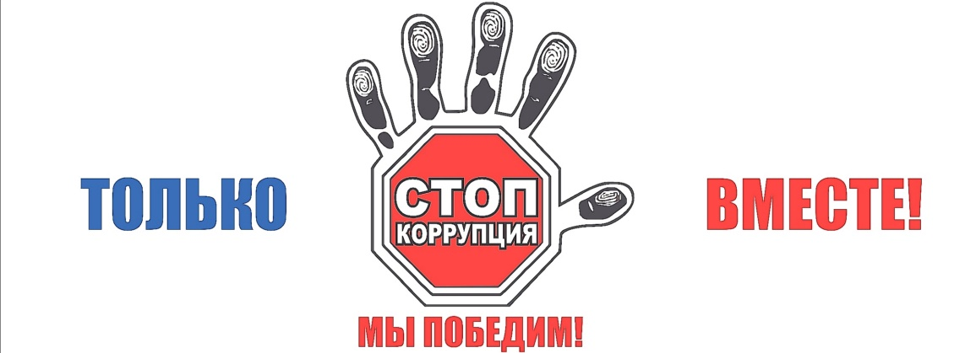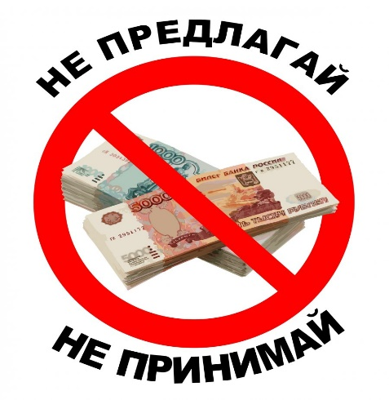
МЫ ЗА МИР ПРОТИВ КОРРУПЦИИ!
Прокуратура Верховского района разъясняет
Что такое коррупция?
В настоящее время правовая наука определяет коррупцию как обобщающее, комплексное понятие, разнопланово описывающее это явление, а ключевым юридическим признаком коррупции причем, в большинстве случаев, является преступное личное обогащение, основанного на корыстных мотивах.
В Федеральном законе от 25.12.2008 № 273-ФЗ «О противодействии коррупции» определяется понятие «коррупция».
Коррупцией считается злоупотребление служебным положением, дача взятки, получение взятки, злоупотребление полномочиями, коммерческий подкуп либо иное незаконное использование физическим лицом своего должностного положения вопреки законным интересам общества и государства в целях получения выгоды в виде денег, ценностей, иного имущества или услуг имущественного характера, иных имущественных прав для себя или для третьих лиц либо незаконное предоставление такой выгоды указанному лицу другими физическими лицами, а также совершение указанных деяний от имени или в интересах юридического лица.
К коррупционным деяниям относятся следующие преступления: злоупотребление служебным положением (статья 285 и 286 Уголовного кодекса Российской Федерации, далее - УК РФ), получение взятки (статья 290 УК РФ), дача взятки (статья 291 УК РФ), посредничество во взяточничестве (статья 291.1. УК РФ), мелкое взяточничество (статья 291.2.УК РФ), злоупотребление полномочиями (статья 201 УК РФ), коммерческий подкуп (статья 204 УК РФ), а также иные деяния, попадающие под понятие «коррупция», указанное выше.

Как победить коррупцию?
Борьба с коррупцией, прежде всего, должна выражаться в нежелании граждан участвовать в коррупционных отношениях.
Чтобы не оказаться жертвой коррупции, а равно самому не встать на путь преступления закона, необходимо иметь четкие представления о способах борьбы с коррупцией.
В борьбе с коррупцией необходимо решить следующие задачи:
- информирование граждан об ответственности. Как ни парадоксально это звучит, большинство граждан не хотят знать ничего о санкциях, которые использует государство, большинство даже не задумывается над тем, что дача взятки - это уголовно наказуемое деяние, которое может привести человека напрямую за решетку;
- создание в обществе социально-моральной нормы, полностью осуждающую коррупцию. Пока большинство граждан не будут воспринимать взятку как несомненное зло, коррупцию не победить;
- постоянное выявление и придание огласке всех случаев коррупции. Абсолютно всех, и больших и малых. В свободном доступе должны быть списки выявленных коррупционных дел;
- открытая поддержка государственных решений по борьбе с коррупцией. Потому что не секрет, что коррупция всегда была элементом влияния одних государств на другие, часто сознательное коррумпирование чиновников происходило в целях дальнейшей вербовки и работы на интересы других государств и иностранных компаний.

